Лекция 11: Построение сетей IoT и M2M на базе сотовых сетей 5G
Длительность: 1,5–2 академических часа.

1. Цели занятия
• Понять архитектуру 5G NR + 5GC и её преимущества для IoT/M2M (слайсинг, edge/MEC, QoS, API).
• Разобрать категории устройств и профиль трафика: LTE-M/NB-IoT (поддерживаются в 5G-сетях), NR, RedCap (NR-Light).
• Освоить процедуры регистрации/PDN (PDU session), QoS (5QI), S-NSSAI/слайсы и URSP.
• Научиться проектировать энергоэффективные подключения (RRC Inactive, DRX/eDRX/PSM, SDT/EDT) и безопасную интеграцию.
• Получить чек-лист внедрения: частный DNN/APN, VPN, мониторинг KPI, выбор модемов/частот, частные 5G (NPN).

2. Архитектура 5G для IoT/M2M
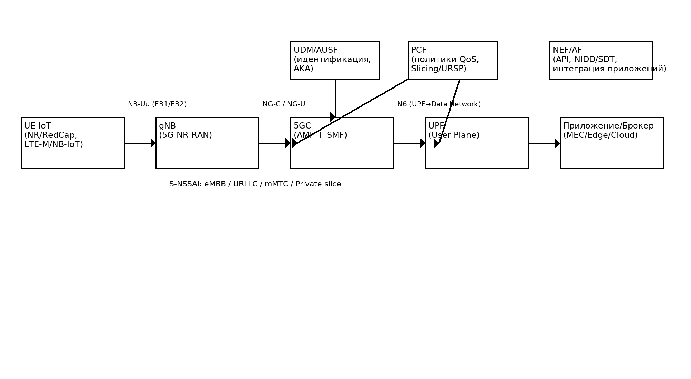
Рис. 1. Тракт данных: UE → gNB → 5GC (AMF/SMF) → UPF → приложение (MEC/Edge/Cloud). Контрольные функции UDM/AUSF (идентификация), PCF (политики), NEF/AF (интеграция). Слайсинг по S‑NSSAI.

3. Технологии устройств: NR, RedCap, LTE‑M/NB‑IoT
• **NR (полная 5G)** — высокие скорости/низкие задержки; для M2M используется в шлюзах/камере/роботах.
• **RedCap (NR-Light, Rel‑17+)** — упрощённые 5G‑устройства: ниже сложность/энергия, средние скорости; альтернатива Cat‑1 для промышленных датчиков/носимых/видео с невысоким битрейтом.
• **LTE‑M/NB‑IoT** — IoT‑радио из 4G, поддерживаются в ядрах 5G и совместимы с PSM/eDRX; глубина покрытия и многолетняя батарея.
• Выбор зависит от профиля трафика, мобильности, покрытия и бюджета устройства.

4. Сессии и QoS
• Регистрация через **AMF** (5G‑AKA, SUCI/SUPI), затем **PDU session** через **SMF/UPF** к DNN (аналог APN).
• **5QI** определяет задержку/потери/приоритет; **ARP/AMBR** — выделение/полосы. URSP направляет трафик по нужной PDU‑сессии/слайсу.
• **Network slicing** (S‑NSSAI) — логические сети под eMBB/URLLC/mMTC/приватные сервисы; IoT чаще использует mMTC/enterprise slice.

5. Энергосбережение и «малые данные»
• **RRC Inactive** — быстрые переходы между IDLE и CONNECTED (снижение сигнализации/энергии).
• **DRX** в CONNECTED, **eDRX/PSM** для LTE‑M/NB‑IoT; для NR доступны механизмы уменьшения сигнализации и «быстрый доступ».
• **EDT/SDT** (Early/Small Data Transmission, Rel‑16/17): отправка малого пакета уже на этапах установления доступа — сокращение RTT/энергии.
• **Wake‑Up Signal (WUS)** для NR/LTE‑M сценариев — экономия за счёт асинхронного пробуждения (если поддерживается модем/сеть).

6. Edge/MEC и частные 5G (NPN)
• **MEC/Edge** — UPF и приложения на площадке (фабрика/порт): минимальные задержки, локальная обработка, повышенная безопасность.
• **Private 5G / NPN** (Standalone): свой 5GC и RAN, управление QoS, изоляция трафика, интеграция с заводской сетью и TSN.
• Модели: NPN‑Standalone (SNPN) и NPN с интеграцией в публичную сеть (PNI‑NPN).

7. Безопасность 5G для IoT
• **5G‑AKA**, защита идентификатора (SUCI/SUPI), шифрование/целостность на радиоинтерфейсе.
• Изоляция через **частный DNN/APN**, VPN от UPF в корпоративную сеть, списки IMEI/IMSI; межсетевые экраны на N6.
• Прикладной уровень: TLS/DTLS, пиннинг сертификатов, безопасный OTA/rollback, хранение ключей в защищённых элементах.
• Политики доступа/уровни приоритета через PCF и слайсинг; Zero‑Trust принципы для промышленных сетей.

8. Частоты и радио (кратко)
• **FR1** (Sub‑6 ГГц, 410–7125 МГц): широкое покрытие; приоритет низких полос (700/800/900) для IoT, средние (1.8/2.1/2.6/3.5 ГГц) для ёмкости.
• **FR2** (мм‑волны, 24+ ГГц): сверхёмкость/низкая задержка, малый радиус — актуально для помещений/кампусов.
• **NTN (Non‑Terrestrial 5G)**: спутниковая поддержка IoT в Rel‑17+ (упоминание для трекинга/удалённых объектов).

9. Протоколы приложений
• MQTT (QoS0/1/2), CoAP/DTLS, HTTP/2/3; при NAT — исходящие соединения от устройства.
• Для промышленных кейсов — OPC UA over TSN/5G, gRPC для машинного зрения/аналитики на Edge.
• Для «малых данных» — оптимизация полезной нагрузки, батчи, сжатие/кодирование CBOR.

10. KPI и мониторинг
• Доступность регистрации/PDU‑сессий, средний RTT publish→ack, потери, handover‑успех, сигнал RSRP/RSRQ/SINR (NR/LTE‑M/NB‑IoT).
• Энергопрофиль: время в RRC‑состояниях, частота EDT/SDT, длительность eDRX/PSM, объём трафика/сообщение.
• Для частных 5G — загрузка gNB/UPF, задержка до MEC‑приложения, политика QoS/слайсинга.

11. Практикум (модули 5G/RedCap и LTE‑M/NB‑IoT)
1) Проверка SIM/eSIM и регистрации: AT, AT+CPIN?, AT+CSQ/AT+QENG, AT+COPS?.
2) Настройка DNN/APN и PDU‑сессии: AT+CGDCONT=1,"IP","<DNN/APN>"; активация (команды зависят от вендора — Quectel/SIMCom/Sierra).
3) Подключение к MQTT/HTTPS (TLS), замер RTT/трафика; тест исходящих и входящих команд через брокер/сервер.
4) Эксперименты с RRC Inactive/DRX и (для LTE‑M/NB‑IoT) eDRX/PSM; оценить экономию энергии/задержки.
5) (Опционально) Тест слайсинга: привязка к S‑NSSAI/URSP правилу, сравнить QoS/RTT.

12. Контрольные вопросы
• Как распределяются роли AMF/SMF/UPF и чем PDU‑session отличается от PDP‑контекста?
• Чем RedCap отличается от полного NR и от LTE Cat‑1?
• Зачем нужен network slicing и как он помогает IoT?
• Какие механизмы 5G снижают сигнализацию и энергопотребление?
• Чем MEC полезен для промышленных M2M‑кейсов?
• Какие KPI вы выберете для пилота 5G‑IoT?

13. Чек‑лист внедрения
Покрытие FR1/FR2 и наличие RedCap/LTE‑M/NB‑IoT у оператора; договор на частный DNN/APN и, при необходимости, slice; выбор модемов; безопасность (TLS/VPN/ключи); архитектура MEC/Edge; мониторинг и OTA; пилот и масштабирование.

